Nemzetközi versenyt nyert a BME-sek innovációja
Állati hulladékból még hatékonyabb talajjavító terméket fejlesztenek műegyetemi hallgatók. Gellit nevű innovációjuk a világ élelmezésében is segítség lehet.
Műegyetemi győzelemmel zárult az idei Danube Cup: a biomérnök egyetemi hallgatókból álló csapat Gellit névre keresztelt fejlesztésével a döntő legjobbjaként zárta a megmérettetést. Ez az első alkalom, hogy a nemzetközi versenyen magyar formáció állhatott a dobogó tetejére. Innovációjuk a modern állattartó és növénytermesztő gazdaságok számára lehet hiánypótló megoldás: a fiatalok egy újszerű talajkondicionáló és tápanyagutánpótló készítményt dolgoztak ki.
„A fenntartható gazdálkodási módok szerepe egyre inkább felértékelődik: az iparágak hatékonyságára komoly befolyással lehetnek a körforgásos gazdaság jegyében kutatott eljárások, megoldások. A Gellittel az állattenyésztő, növénytermesztő gazdaságok önállóságát szeretnénk elősegíti úgy, hogy az állati melléktermékek (például hígtrágya, biogáz-maradék stb.) eredményesebb és környezettudatosabb hasznosítására kínálunk alternatívát” – fogalmazott a Danube Cup idei győztes formációja nevében Mészáros Márton, a BME Vegyészmérnöki és Bioménöki Kar (BME VBK) biomérnök mesterszakos hallgatója, a Gellit projekt kutatás-fejlesztésben résztvevő csapattagja.
A fiatalok üzleti projektté érett társulása egy olyan formulát alkotott meg, amely már létező technológiák kombinációján alapszik, ám annak egy továbbgondolt fejlesztése.
„Termékünk – a Gellit – növeli a talaj nedvességtartalmát és vízvisszatartó-képességét, eközben elnyújtott módon biztosít tápanyagot a növényeknek. Ennek köszönhetően csökkenthető a gazdaságok öntözésre szánt vízfogyasztása. A Gellit nem szennyezi a környezetet a bomlástermékeivel, ellentétben a műtrágyával, amelynek előállításához földgáz szükséges” – sorolta innovációjuk előnyeit Mészáros Márton, aki fontosnak tartotta hangsúlyozni, hogy üzleti modelljükben a természetes összetevőkből álló termék értékesítésén túl nagy hangsúlyt fektetnek arra is, hogy megismertessék, közelebb hozzák a gazdákhoz a tudomány alapú szemléletet, amelynek eszköztárával növelhetik termőterületeik hatékonyságát.
A Gellitet alapító két biomérnök, Farkas Szabolcs és Mészáros Márton alapszakos hallgatóként közös tankörben folytatták tanulmányaikat, és mindketten részt vettek többféle projektfeladat megoldásában. Ezek inspirálták őket, hogy saját vállalkozásban gondolkodjanak, személyes barátságuk pedig odáig jutott, hogy közös üzletbe fogtak. Mindkettőjüket a tudásalapú, alkalmazott interdiszciplináris technológiák fejlesztése és a körforgásos gazdálkodás érdekelték. Ötletükkel felkeresték a BME VBK Alkalmazott Biotechnológia és Élelmiszertudományi Tanszéket (ABÉT) és az ottani kutatócsoportot, a szakemberekkel jelenleg is együtt dolgoznak a fiatalok.
A csapat a tudását és ötlete piacérettségét tette mérlegre a Danube Cup versenyen, amelynek nemzetközi döntőjében 4 ország 16 csapata között a Gellit bizonyult a legjobbnak.
„A zsűri egyebek mellett értékelte, hogy innovációnkkal nem egy adott termékhez kapcsolódó problémára kerestük a megoldást, hanem egy valós, a mindennapokban is jelen lévő kihívásra. Víziónk, hogy fejlesztésünkkel a közvetlen eredmények mellett ahhoz is szeretnénk hozzájárulni, hogy a Föld túlnépesedő lakosságának élelmezéséhez szükséges alapanyagok termesztésének feltételei a jövőben is biztosítottak legyenek. E cél érdekében a gazdaságok által alkalmazott módszer komoly reformjára is szükség van. A Gellittel ezt a törekvést szeretnénk támogatni” – árulta el stratégiájuk részleteiről Márton.
A csapat számára hatalmas élmény, lehetőség és egyben tanulási lehetőség volt a Danube Cup verseny.
„Számos új nézőponttal ismerkedtünk meg, és érdekes volt látni, mások milyen irányvonalak mentén képzelik el az innoválást. Sok olyan kapcsolatra tettünk szert, akiktől például a szellemi tulajdonvédelem terén kaptunk hasznos és megfontolásra érdemes tanácsot” – ecsetelte a megmérettetés előnyeit a Mészáros Márton.
A csapatot segítették műegyetemi oktatóik is: a BME GTK vállalkozásfejlesztési kurzusán megismert mentoraikkal a fejlesztés üzleti szempontú kidolgozásán dolgoztak együtt. A felkészítőik Danyi Pál (egyetemi docens Menedzsment és Vállalkozásgazdaságtan Tanszék, BME GTK), valamint a BME GTK vállalkozásfejlesztési képzéseinek oktatói: Borbély Viktor (ügyvivő szakértő, BME FIEK), Dehelán Gábor (ügyvivő szakértő, BME FIEK) és Vecsenyi János (címzetes egyetemi tanár, Menedzsment és Vállalkozásgazdaságtan Tanszék, BME GTK) voltak, akiknek gyakorlathoz kapcsolódó tanácsait a fiatalok beépítették a pitch-re való felkészülésbe is. Huszák Loretta, a Budapest Corvinus Egyetem oktatója a szellemi tulajdonvédelem témájában vértezte fel a fiatalokat értékes kapcsolatokkal, emellett támogatta a hallgatókat a BME U[S]^3 is. A Danube Cup szervezői 2023-ban rendezték meg először a magyar csapatok felkészítésére a Booster tréningsorozatot, amelyen a Gellit is részt vett.
A nemzetközi fináléban aratott győzelem 1000 eurós pénzjutalommal járt együtt, amelyet a csapat vállalkozásfejlesztési infrastruktúra létrehozására fordít. Tovább folytatják a műszaki fejlesztést: a Gellit kisüzemi gyártástechnológiájának koncepcióján dolgoznak, amelyhez műegyetemi mentoraiktól is segítséget kapnak. Bővíteni szeretnék csapatukat, majd hivatalosan is elindítják az innovációhoz kapcsolódó vállalkozás megalapítását. Következő lépés a tőkebevonás lesz. Nagyratörő terveikhez komoly üzletfejlesztési koncepció társul, ám a témában számíthatnak a BME-s vállalkozásfejlesztő csapat támogatására és hálózati kapcsolataira. A csapat bízik benne, hogy még idén sikerül tető alá hozni az első üzleti megállapodást.
A győztes fiatalok nagyon örülnek saját sikereiknek, emellett remélik, hogy példájuk másokat is inspirál. Arra bíztatják hallgatótársaikat, hogy amennyiben van valamilyen vállalkozással vagy innovációval kapcsolatos ötletük, legyenek bátrak, rukkoljanak elő elképzeléseikkel, méressék meg magukat, kérjenek segítséget és éljenek az alma mater nyújtotta lehetőségekkel.
A Danube Cup a BME és Budapesti Corvinus Egyetem közös rendezésű Duna Kupa versenyből nőtte ki magát, amely a két budapesti egyetem hallgatói számára nyújtott lehetőséget vállalkozói ötleteik bemutatására és megmérettetésére. A hallgatói viadal eredetileg a BME GTK egy népszerű kurzusából indult, Vecsenyi János és Danyi Pál oktatók „Innovatív vállalkozások indítása” című tárgyából.2023-ban a 7. Danube Cup pitch verseny nemzetközi döntőjét Regensburgban rendezték. A szervező a Passaui Egyetem és az Ostbayerische Technische Hochschule (OTH) Regensburg voltak, utóbbi nyolcadik partnerként társult a kezdeményezéshez, és rögtön vállalta a finálé házigazda szerepét. 2024-ben a döntőt a linzi Johannes Kepler Egyetem innovációs központjában tartják majd.
Sajtókapcsolat:
- kommunikacio@bme.hu
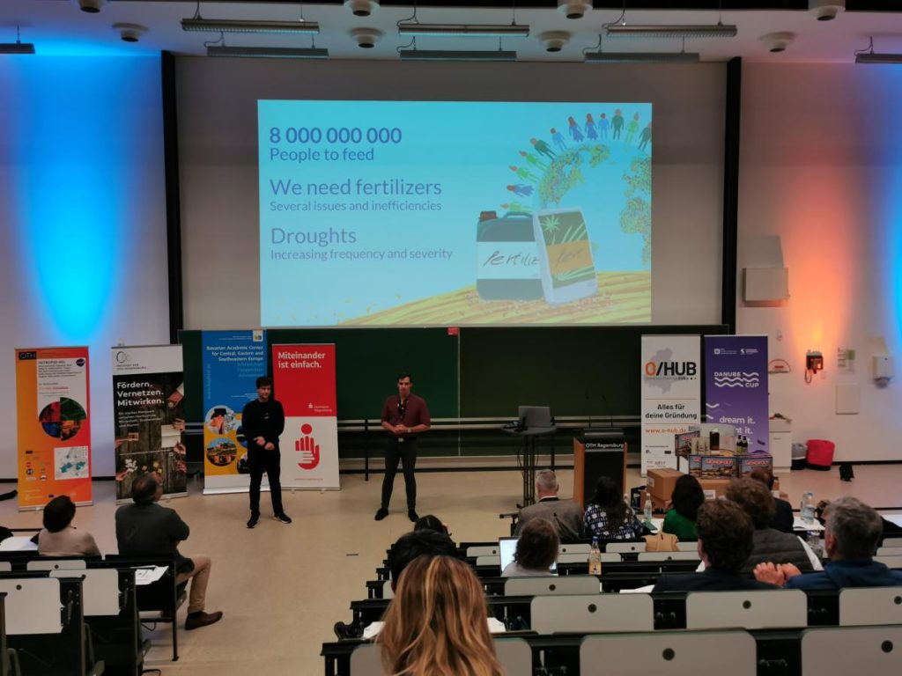 | © Budapesti Műszaki és Gazdaságtudományi Egyetem
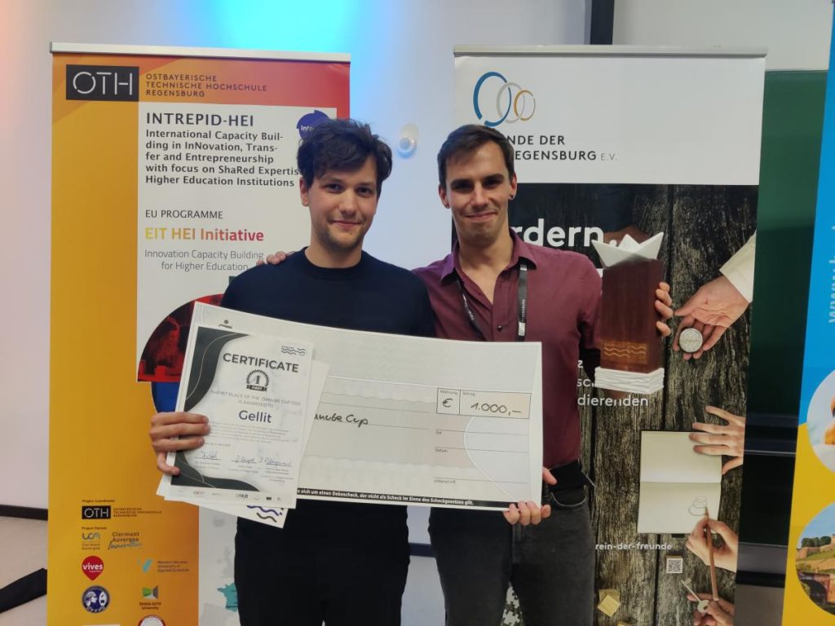 | © Budapesti Műszaki és Gazdaságtudományi Egyetem
Eredeti tartalom: Budapesti Műszaki és Gazdaságtudományi Egyetem
Továbbította: Helló Sajtó! Üzleti Sajtószolgálat
Ez a sajtóközlemény a következő linken érhető el:

